Муниципальное бюджетное учреждение дополнительного образования
«Дом детского творчества имени Александра Матросова»
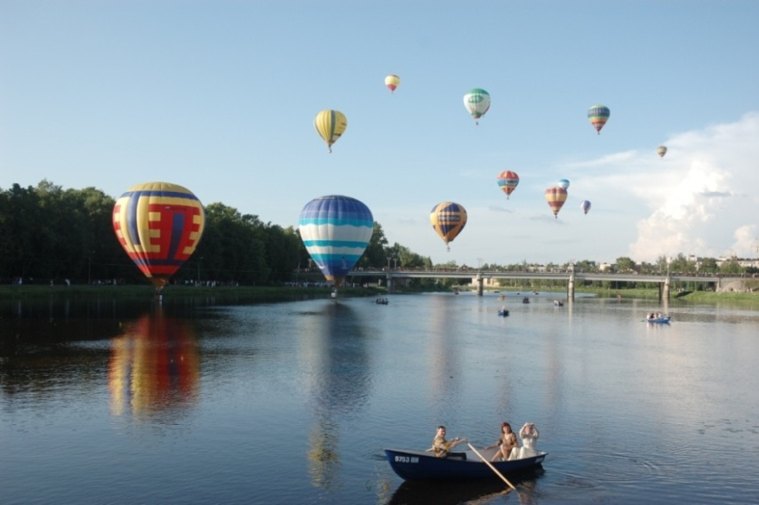
Конкурс профессионального мастерства
«Мой город любимый»
Номинация « Творческая работа»
«Что такое Родина?»
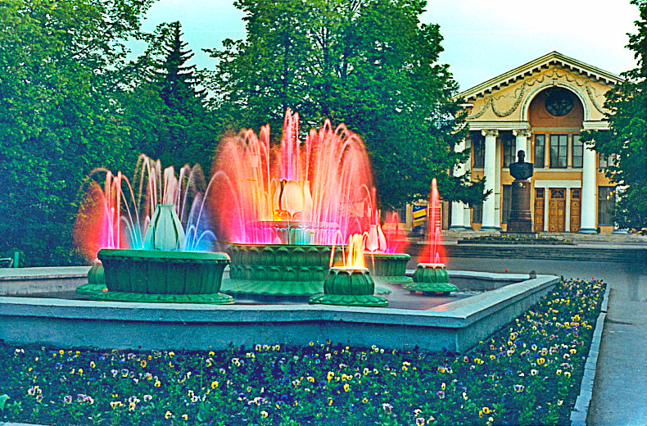
Рахманова О. Н.,
педагог – организатор

2016



Здравствуй, дорогой читатель!
Я хочу рассказать тебе о моих необычных каникулах,
которые были у меня летом. Но, всё по порядку, итак…
В этом году мне исполнилось 12 лет, и чтобы отпраздновать
это событие, мы поехали в маленький городок под названием Великие Луки, где живёт моя тётушка. Так как мой папа родом из этого города, то, конечно, я не понаслышке знала его историю от древности и до наших дней. Мне были знакомы улочки, достопримечательности и даже немного пригород. В этом году городу Великие Луки исполняется 850 лет, и тётя всем нам обещала необычную экскурсию.
Нужно сказать, что моя тётушка очень добрая и необыкновенная, она - писательница – «…сказки, песни и стихи для детей - это единственное, в чём и есть моя жизнь», часто признавалась она. Честно говоря, мне нравится, что у меня есть тётя не такая как у всех! Я очень люблю гостить у неё, чем - то мы даже похожи, а по словам родителей, так я её копия. В этот раз я везу ей свои первые стихи и зарисовки к ним, это будет сюрпризом и моим творческим подарком. Так я думала, глядя из окна машины на холмистые поля в цветущих одуванчиках, на стройные рощи берёз, приветствующих меня с высоких пригорков и удивительно – голубое небо с золотым, тёплым солнцем!
Очарованная пейзажами, я невольно вспомнила строчки

тётушкиных стихов: « …Земля моя, в тебе люблю я всё без остатка, видит Бог! И за тебя всегда молюсь я, за каждый камень и цветок!»
Радость встречи любимых людей невозможно описать словами, это нужно чувствовать!
Мы снова вместе гуляли по Великим Лукам, ах, как город преобразился перед юбилеем! Как стал ещё красивее, свежее, моложе! Казалось, даже каждая травинка, каждый листочек готовились украсить его к празднику…
А тем временем, на улицы тихо опустился вечер, и мы были приглашены тётушкой на концерт её детского коллектива, посвящённый юбилею города. Концерт - экскурсия для юных великолучан, взгляд глазами детей на город вчера и сегодня. И я с удовольствием приглашаю тебя, мой дорогой друг – читатель, на этот виртуальный концерт, на страницах данного буклета.
P.S. На прилагаемом CD - диске песни, исполненные коллективом, и стихи, прочитанные моей тётушкой.

Приятного виртуального концерта!

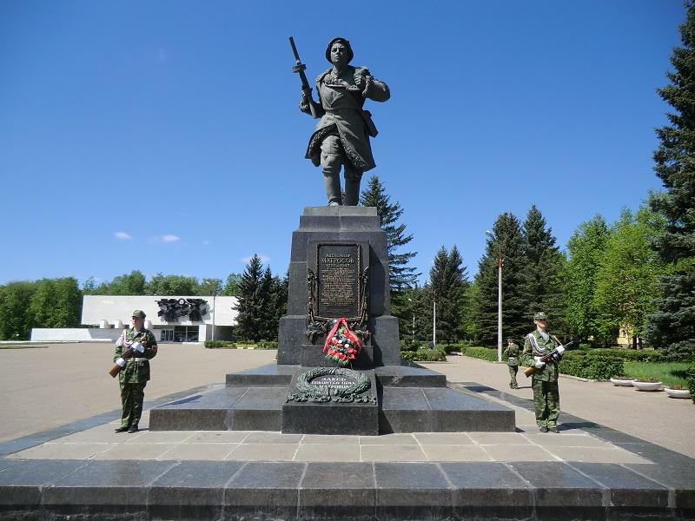

Я погиб в феврале в 43году у деревни Чернушки, что брали.

Помню бил пулемёт в том смертельном бою…
А вокруг белоснежные дали…

У лесной полосы среди белых снегов нас встречали немецкие дзоты!

И свинцовая смерть пулемётных стволов, забрала жизнь солдат нашей роты.

Был приказ не приказ, просто просьба:

«Сынки, нужно взять их, иначе нам крышка!

Ну, Матросов, давай, потихоньку ползи… на тебя вся надежда, братишка!»

Сжав гранаты в руке, прижимаясь к земле,

заслонившись от смерти спиною…

«На, фашисты, держи, амбразура в огне, но ожил пулемёт надо мною!»

Не имеет никто права нас убивать и топтать горем землю родную!

Я рванулся вперёд, грудью на пулемёт, я спасал нашу землю святую…

Столько минуло лет…только память живёт…

И я в бронзе навеки продолжен…

Всё бегу и бегу… как когда то вперёд… я страну защищать свою должен!


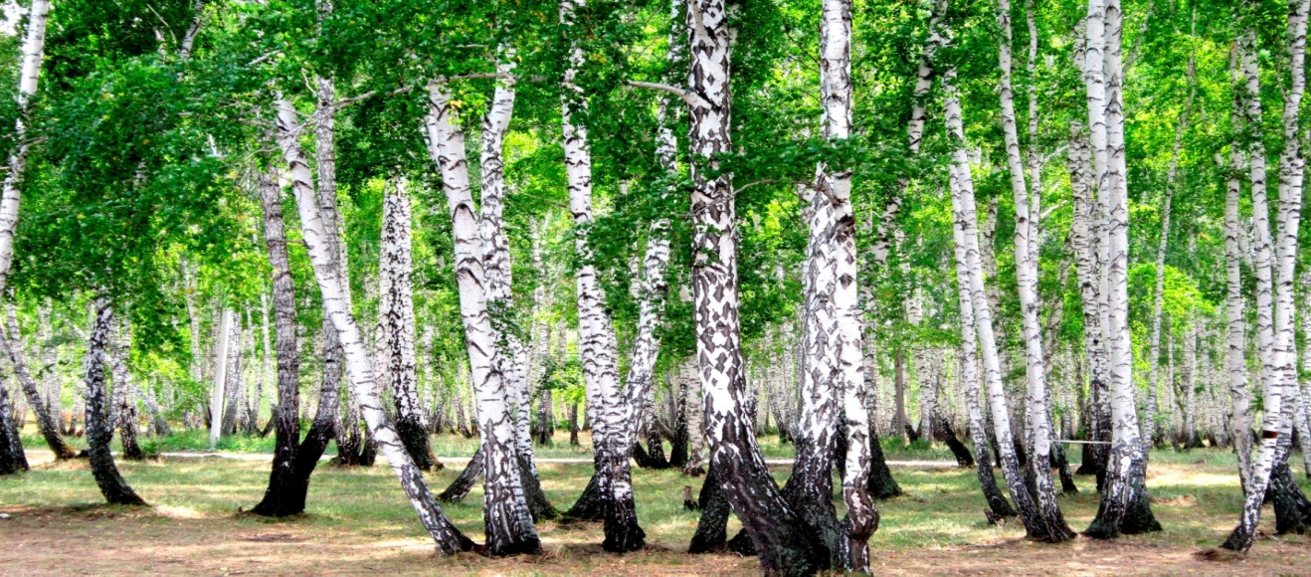
БЕРЁЗОВЫЙ ВАЛЬС
В берёзовой роще ещё слишком рано,
Заря осветила лишь кромку небес.
На белых стволах вижу чёрные раны,
Расстрелян был русский берёзовый лес!

Припев:
Ах, сколько лет прошло, сменился новый век,
Но нет, не заросли ещё воронки.
И свято будет помнить каждый человек,
Как семьи получали похоронки!
Я к вам обращаюсь, о, люди вселенной!
Давайте все вместе наш мир сохраним!
И нашу планету - подарок бесценный,
От войн и оружия мы защитим!

Иду по тропинке – траншеи рубцами
Изрезали землю в лихую войну!
Здесь прадеды наши своими сердцами
В бою защищали родную страну!

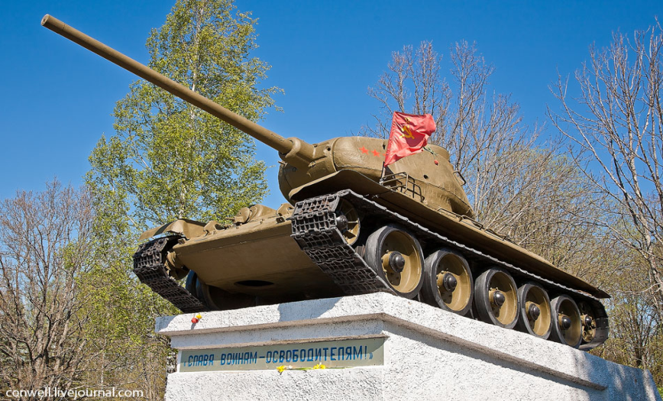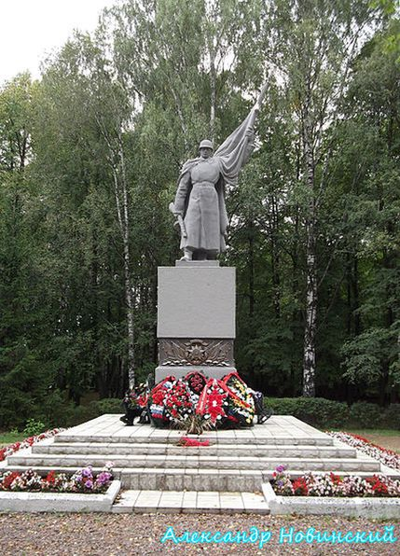
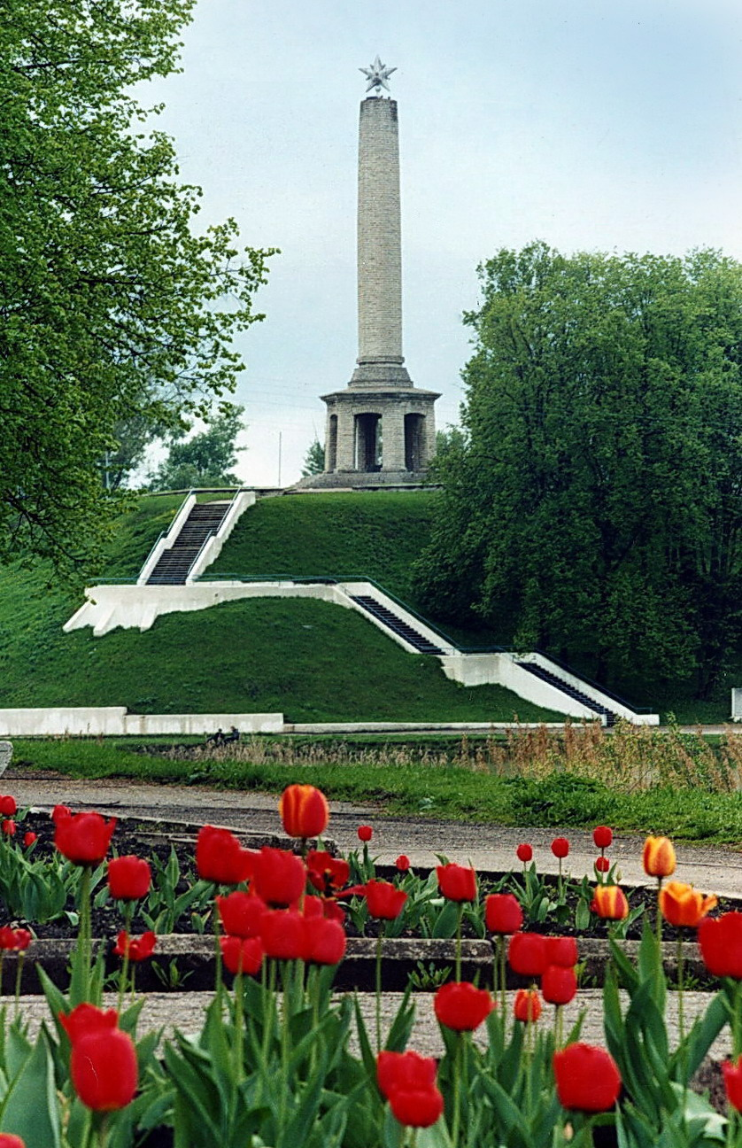

МОЙ ГОРОД

В небе солнышко ласково светит и в деревьях шумит ветерок.
Ничего нет прекрасней на свете, чем мой милый, родной городок.
Речка медленно, медленно катится, белокрылые чайки кружат,
Мне на встречу цветы улыбаются, расточая вокруг аромат!

Припев:
Это мой дом, Родина милая, здесь я родился, здесь я живу,
Самая светлая, очень красивая, я тебя, Родина, сильно люблю!

Долго с мамой гуляем по крепости, о войне её слышу рассказ,
Сколько в нём светлой грусти и нежности – удивительный город у нас!
Скоро вырасту я, повзрослею, и как дедушка буду герой!
А пока мы идём по аллее, вместе с мамой обратно домой!



ВЕЛИКИЕ ЛУКИ

Великие Луки – любимый наш город
Отвагой и честью в веках он воспет!
Великие Луки, как прежде ты молод,
Храни тебя Бог ещё тысячи лет!

Зелёные парки, цветные фонтаны,
И в небе воздушных шаров хоровод!
Красивый мой город, старинный и славный
В сердцах он и памяти нашей живёт!

Припев:
Слава тебе, мой город родной!
Слава тебе, мы гордимся тобой!
Слава тебе, слава людям твоим!
Будь ты как прежде, судьбою храним!

И даже война и смертельные раны
Тебя не сломили, мой город родной!
По улицам гордо идут ветераны!
И мирное небо над головой!

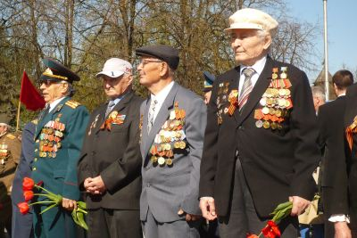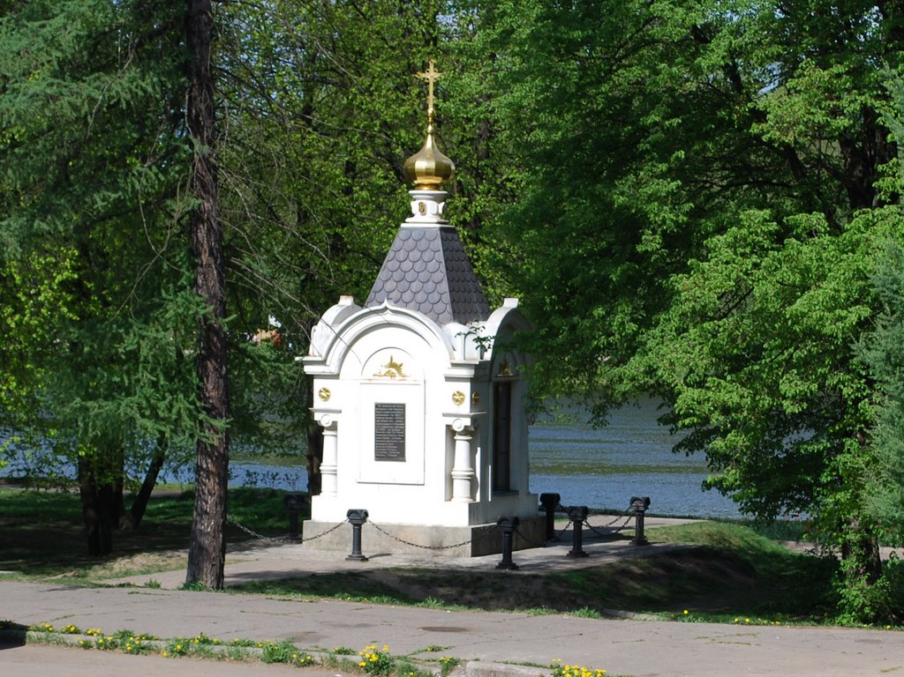

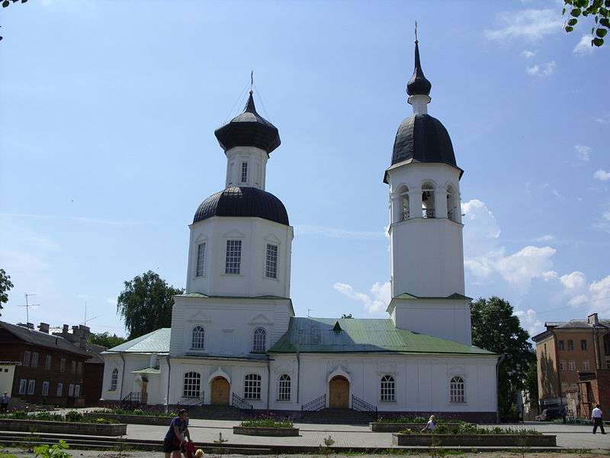

Отче наш, и небесный учитель!

Вновь к Тебе поднимаю свой взор,

И в земную, людскую обитель

Призываю Твой свет и любовь!

О прощеньи молю за ошибки,

О спасении бренной души,

И о том, чтобы не были зыбки

Все поступки и мысли мои!

Дай же, Господи, сил и терпения,

Чтоб достойно и правильно жить,

А для близких моих – исцеления-

Я прошу Тебя их защитить!

Научи быть мудрее и выше

Испытаний, тревожащих грудь,

Укажи предначертанный в жизни

Пусть тернистый, но только мой путь!

Преклонив пред тобою колени,

В тусклом свете свечей восковых,

Без отчаянных слёз, без сомнений

Мы разделим печаль на двоих.

Станет легче, и новые крылья

Будут твёрдой опорою мне.

Я должна, я смогу, я сумею-

Быть полезной на этой земле!
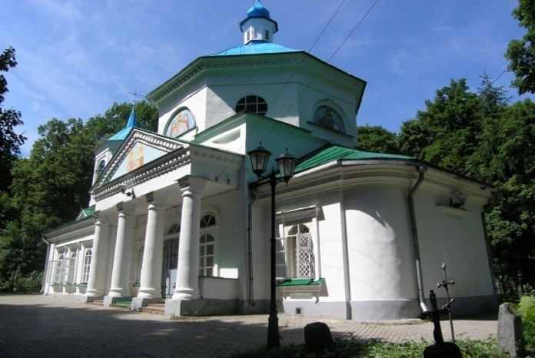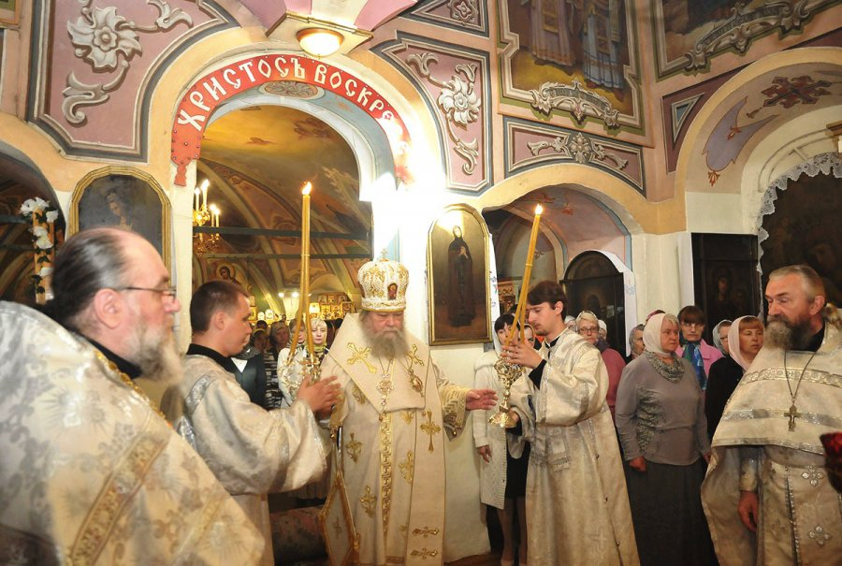
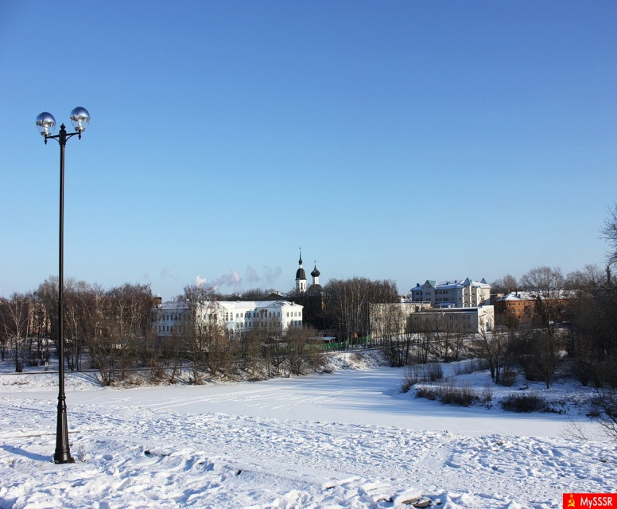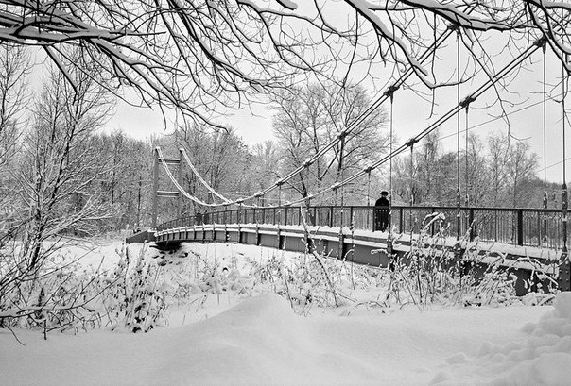

ВАЛЬС ЯНВАРЯ

Позасыпал снег машины, тротуары и дома,

Всюду белые вершины, в нашем городе зима.

Раззадорились синицы и не страшен им мороз,

А метель достала спицы, вяжет шали для берёз.

Припев:

А на Пегасе, над снежною землёй по звуки вальса,

Под звуки вальса, Январь летит стрелой!

В солнечных лучах сверкает ледяной реки кафтан,

И коньками рассекает быстроногий мальчуган.

А на клумбе и тропинках снеговичная семья,

Как на маленькой картинке, той, что в книжке у меня!

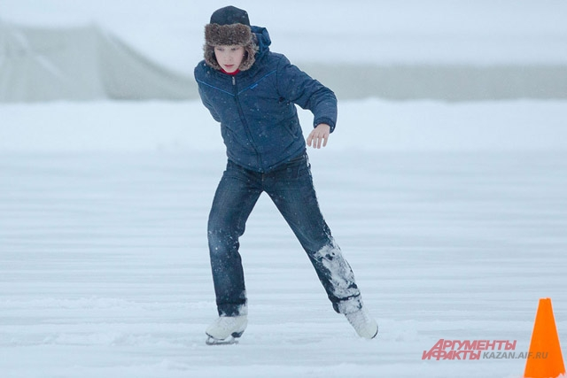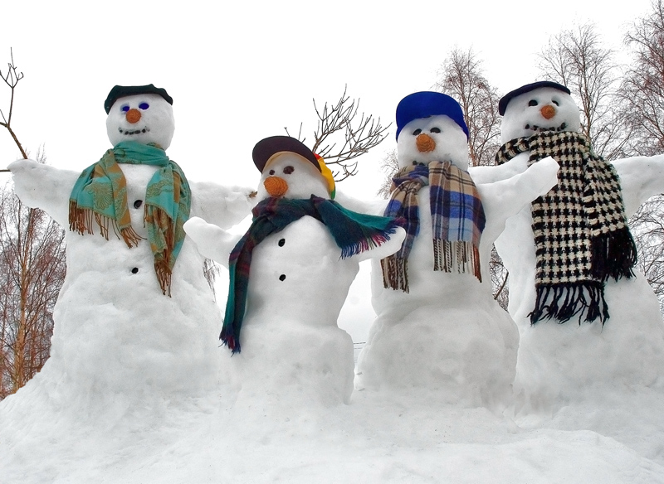
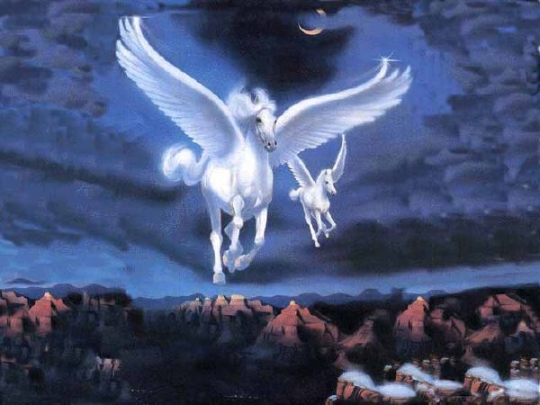
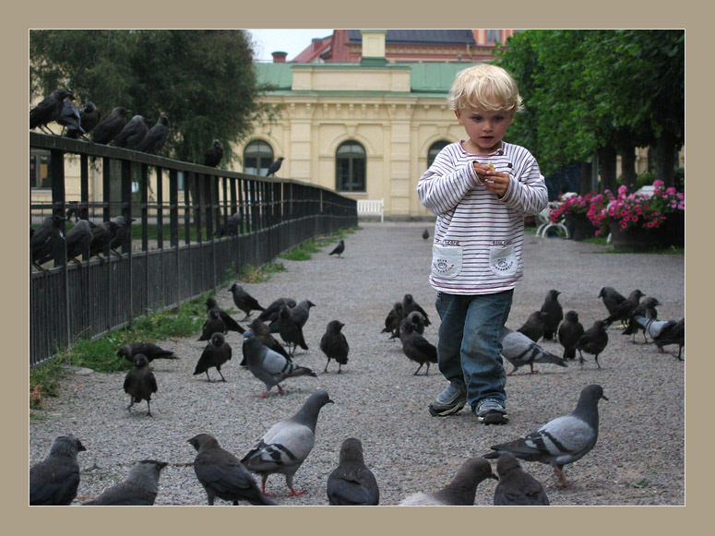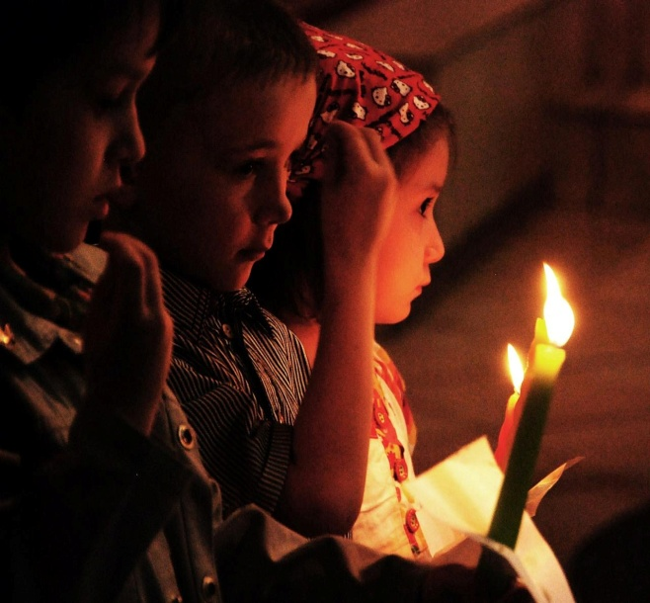

Божьи птички голуби, вы ко мне летите

Хлебных крошек горсточку, милые, примите.

Расскажите Боженьке, всё у нас в порядке:

Мама, папа, братик, я и семья в достатке!

Гули, гули – голуби, а ещё скажите,

У нас светлый дом большой прислонён к раките,

Летом, осенью, зимой, всё вокруг красиво!

Передайте Боженьке от меня - спасибо!

Божьи птички голуби, я от взрослых слышал-

Там, где бабушка война! Много кто не выжил!

Боженька, прошу… прошу…, не себя я ради…

Сделай так, чтоб никогда не стреляли дяди!

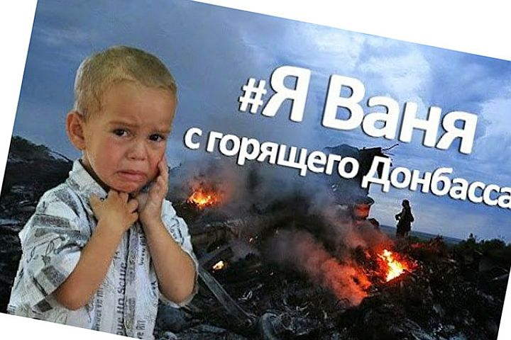

СТАРЫЙ АЛЬБОМ

Мы однажды вдвоём

Наш старинный альбом отыскали.

Фотографии в нём,

Пожелтели и тусклыми стали.

Но виднеется след –

Фронтовые, тяжёлые будни…

Это, братик, наш дед –

Выпал век ему страшный и трудный!

Это было – война!

Даже плакало синее небо…

Захлебнулась страна

В горе и в тучах чёрного пепла!

И по нашей земле,

Кровь, как будто вода разливалась…

Русь пылала в огне,

Но врагу всё равно не досталась!

Припев:

Когда весна теплом поля согреет

И птицы защебечут в вышине,

Как капли крови маки заалеют –

Напоминанье о былой войне…

Столько лет утекло,

Зарастают траншеи цветами.

Но ещё до сих пор

Вспоминают войну со слезами…

Слава нашим бойцам,

Что прошли до последнего шага!

Улыбается нам

Кареглазый солдат у Рейхстага…


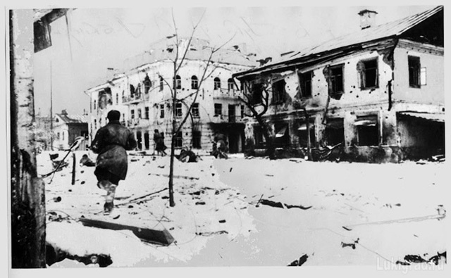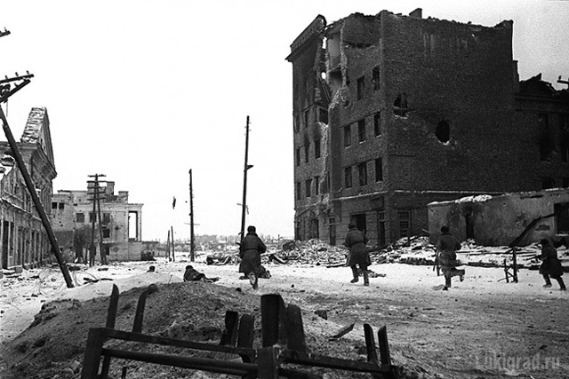
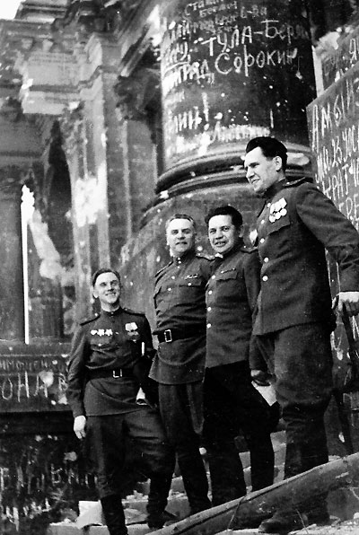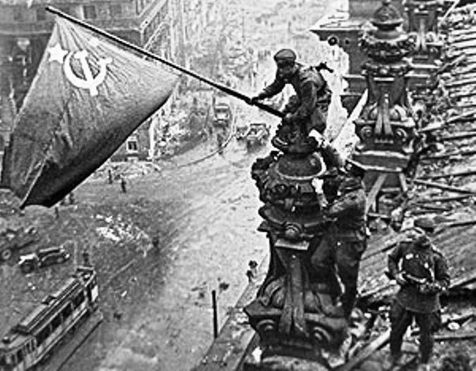
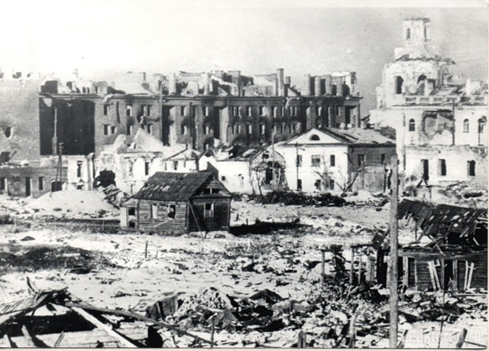
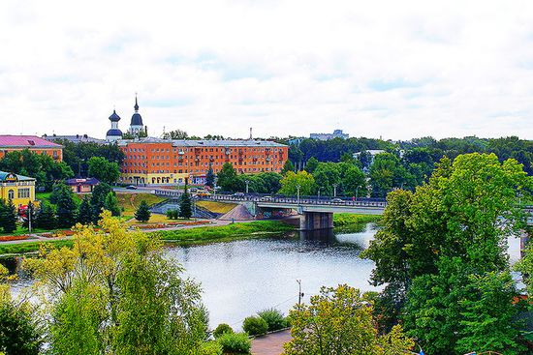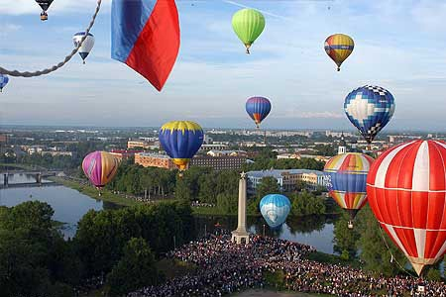

ЧТО ТАКОЕ РОДИНА?

Вы спросите у ребёнка, что такое Родина?

Это мамин голос звонкий и в саду смородина.

Или парки городские или синяя волна,

Есть у всех места такие, там, где Родина!

Припев:

Высота небес, алая заря, за рекою лес и в цветах поля,

Дом мой и семья, милые края!

Родина моя, Родина моя, я люблю тебя!

Годы пролетят как птицы, все мы дети подрастём,

Будем хорошо учиться, много нового найдём!

Чтобы счастьем ты светилась, наша русская земля,

Чтобы нами ты гордилась, Родина моя!

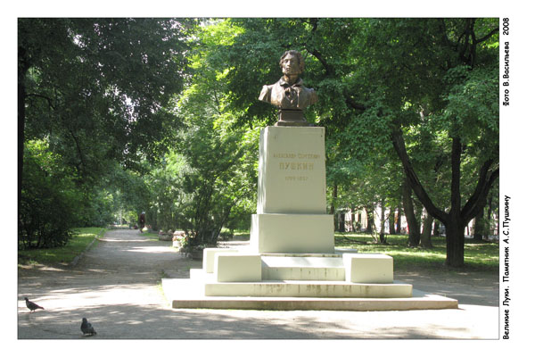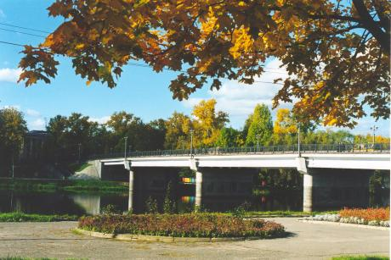
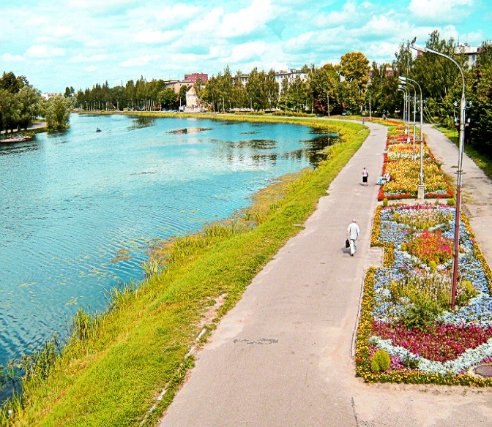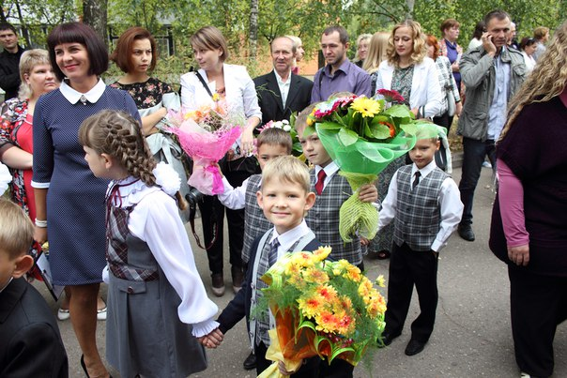

ОТЧИЙ КРАЙ

Смотрю дыханье затая на утренний рассвет,

Проснулась Родина моя, растаял ночи след.

Повсюду птичий перезвон и веет ветерок,

Я навсегда в тебя влюблён, мой отчий уголок!

Припев:

Я восхищаюсь землёю родной

Светлою, нежною и дорогой,

Пусть навсегда, пусть навсегда,

Навсегда будет счастье с тобой!

Как хорошо, что у меня есть дом мой и семья,

Соседи, школа, тихий двор и добрые друзья!

За чистый мирный небосвод и алую зарю,

За всё, за всё, мой отчий край, тебя благодарю!

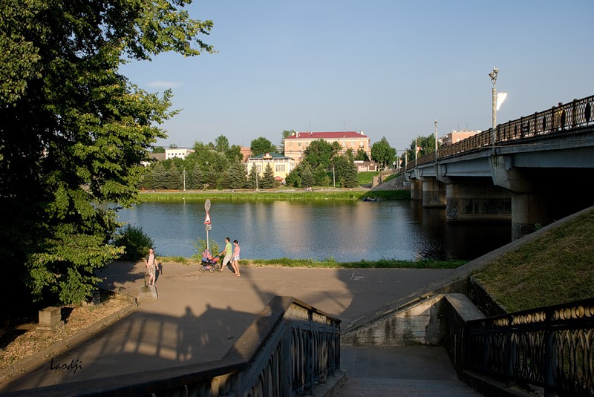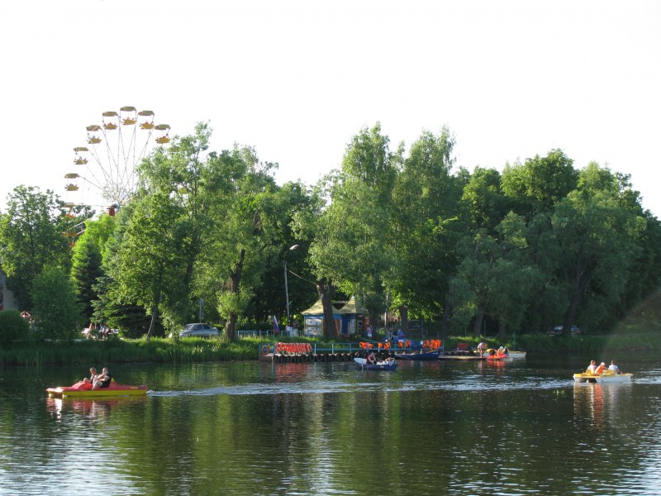
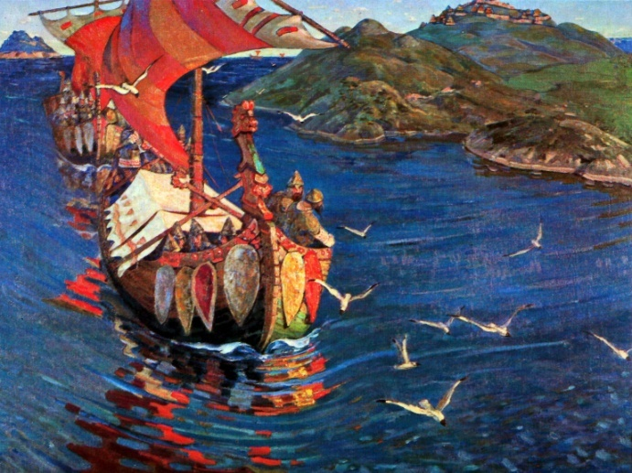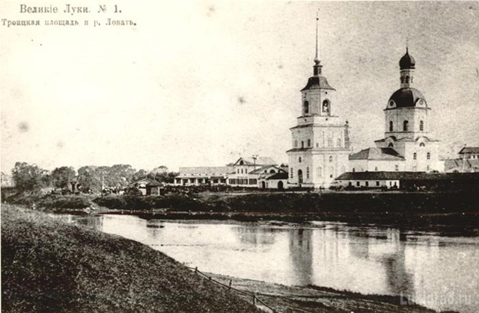

По реке полноводной по Ловати,

Мимо града Великие Луки,

Вереницей ладьи плывут медленно,

На лебёдушек сизых похожие.

Паруса раздуваются ветрами,

Волны режутся вёслами дружными,

И лежит им путь дальний к Царь – городу-

Златоглавому Константинополю!

Перевозят ладьи клады разные,

Дорогой товар злата стоящий!

Потому и глядят зорко воины,

Зная про печенегов – разбойников!

Берега то скалисты, то низкие,

Под водою пороги коварные,

А бывает из речек да в озеро

На руках ладьи переносятся.

Ой, не лёгок путь этот купеческий,

И опасен, и долог по времени,

Потому как не знаешь заведомо-

Воротишься ль к родимой сторонушке?

А как к городу ближе заветному,

То солёное море встречает их,

Но ладьи всё равно устремляются,

По пути из варяг в греки знатному!
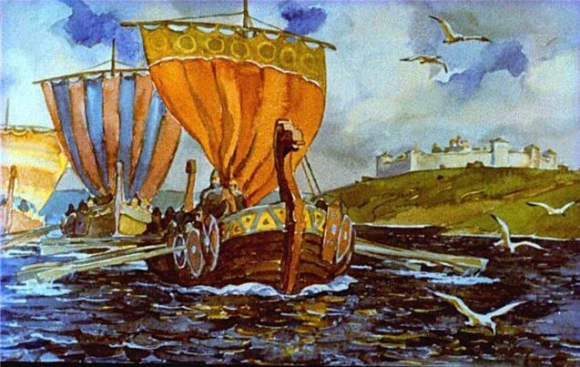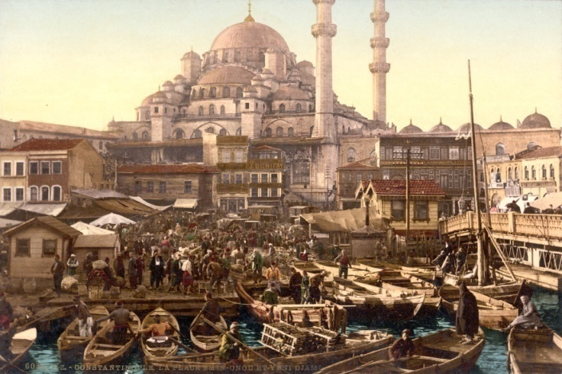
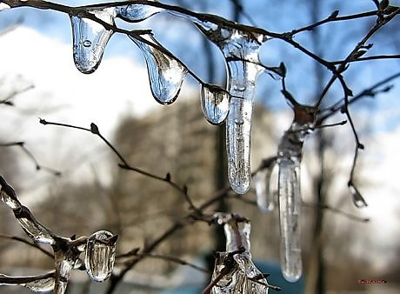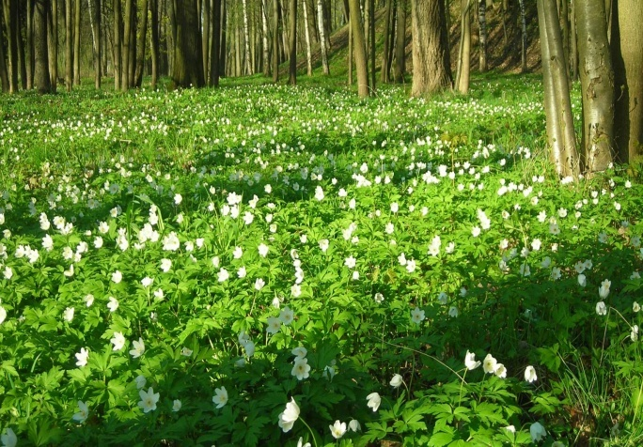

СОЛОВЬИНЫЙ КРАЙ

Весною подснежник потянется к солнцу,

Послышаться где то лесные свирели,

И лучикам тёплым земля улыбнётся,

Закапают дружно и звонко капели.

Припев:

А ласточки в небе ликуя кружатся,

Лазурь, осеняя свободным крылом!
И я не устану тобой любоваться,

Наш край соловьиный, где мой отчий дом!

Черёмухи белой нежны ароматы

И речка уносит последние льдинки,

С тобою мы, брат, родились здесь, когда то,

Для Родины нашей, мы две половинки!

Вокруг оглянёмся, как мир наш прекрасен,

Ты видишь, мой брат, храм спасённый недавно?

Над нашей землёй небосвод станет ясен!

И наша Отчизна всегда будет славной!

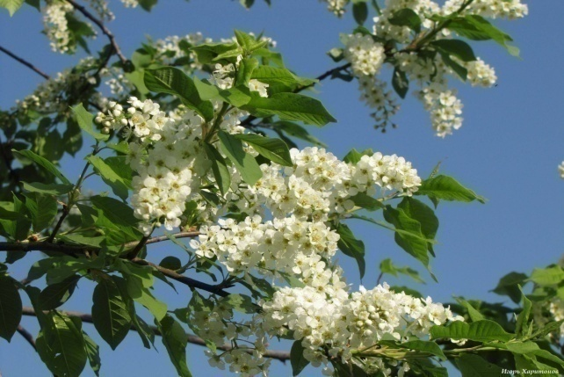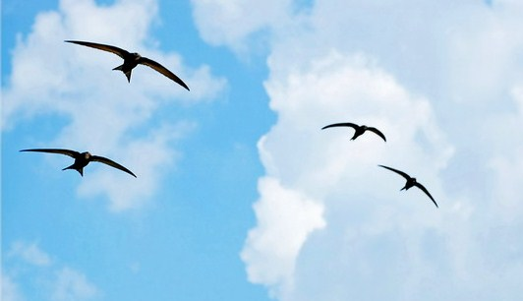

Закончился концерт, посвящённый 850- летию города Великие Луки, смолкли аплодисменты, лишь едва покачиваются лепестки цветов в букетах, будто пытаясь напевать понравившиеся мелодии…
А я впервые не могу правильно выразить свои чувства, мне хочется смеяться и плакать, хочется кричать на весь мир: «Я – счастлива!». Хочется сделать множество хороших дел, хочется взлететь как птица и руками - крыльями обнять землю, прижать её к сердцу… что это со мною?
«Это чувство называется – любовь! Любовь к Родине, гордость за неё и всеобъемлющее человеческое счастье!», - обнимая меня, сказала тётушка.

